前端静态原型 PRD— 船舶 / 游艇跨境 B2B 平台

前端静态原型 PRD（3 天冲刺）— 船舶 / 游艇跨境 B2B 平台
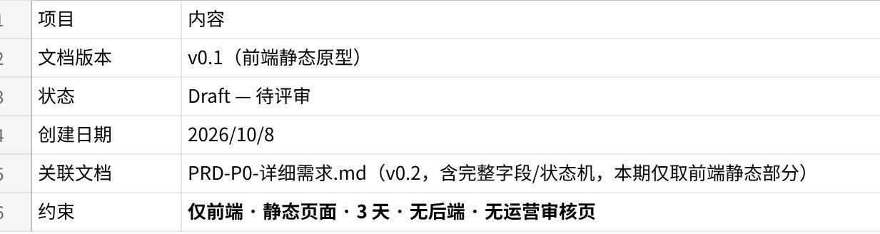
点击图片可查看完整电子表格

0. 范围与约束
- 目标：用 3 天做出可点击、可演示的前端静态原型，验证"垂直精准发现 + 供应商发布 + 询盘收发"核心闭环的体验，不含任何后端逻辑与运营/审核页面。
- 只做两端：买家端（浏览发现、发起询盘）、供应商端（发布商品、接收询盘）。所有运营后台/审核流页面本期不做。
- 静态实现：纯 HTML/CSS/JS（无需构建工具，浏览器直接打开）；表单"提交"用 localStorage 或弹窗提示模拟，不调接口。
- ⚠️ 数据来源：当前暂无数据来源（无现成真实数据、也无既有 mock 数据）。因此原型采取两项措施：
- 内置手写最小种子数据：由本次搭建时手写生成一份极小数据集（商品、类目，建议 10–20 条覆盖 4 大类目），直接内置到原型用于演示，不依赖任何外部来源。
- 完整空状态（empty state）：所有列表/详情在无数据时显示友好占位与引导，确保页面不崩、可演示"无数据"状态。
- 询盘类数据（rfq_drafts）由买家表单在演示过程中实时写入 localStorage，无需预置。
- 双语：中英切换（JS 语言字典），结构复用总 PRD 的 i18n 字段定义。
- 响应式：买家端三档断点（桌面/平板/手机，移动端保证可用）；供应商端桌面优先（≥1280px）。
- 可移植：原型页面与种子数据结构对齐 PRD-P0-详细需求.md 的 Product/RFQ 模型，便于后续用真实数据替换。

1. 页面清单与优先级
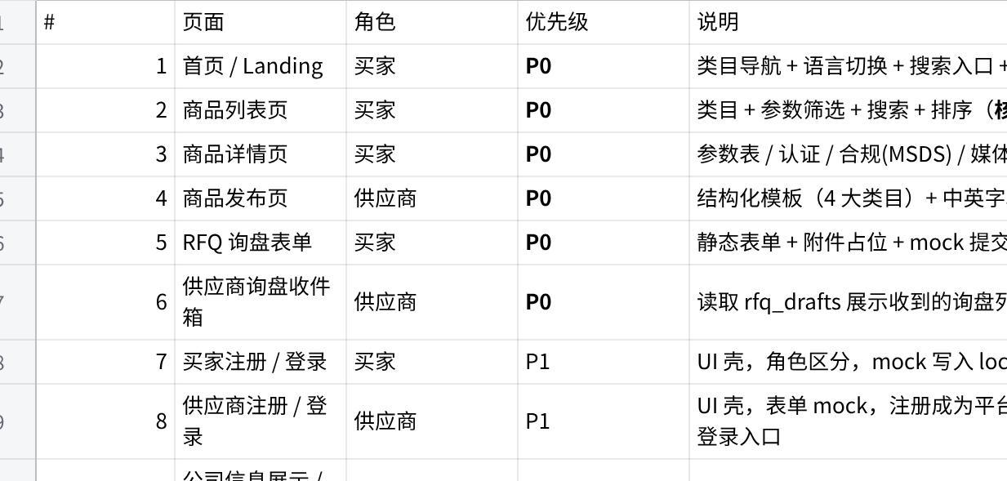
点击图片可查看完整电子表格
冲刺聚焦 P0 的 6 个页面（首页 / 列表 / 详情 / 发布 / 买家询盘表单 / 供应商询盘收件箱）；P1 仅在 P0 完成且有余力时补做。

2. P0 逐页 PRD

2.1 首页 / Landing（买家 · P0）
目标：建立第一印象，让买家一眼理解"这是船舶/游艇垂直 B2B 平台"，并快速进入发现流程。
页面区块
- 顶部栏：Logo、语言切换（zh/en）、搜索框（占位）、"发布供应/我是供应商"入口（跳发布页）。
- Hero：一句话价值主张（中英）+ 主 CTA「浏览产品」。
- 类目入口：4 大卡片（整艇 / 配件设备 / 涂装养护 / 衍生服务），点击进商品列表并按类目过滤。
- 热门/精选商品：从内置种子数据取 4–6 个带图商品卡（缩略图、标题中英、认证徽章）；无数据时显示空状态。
- 信任条：认证体系、合规保障、全球买家等要点（静态文案）。
- 页脚：语言、类目、版权（静态）。
静态交互
- 语言切换：切换全页文案字典，URL 加 ?lang=en（可选）。
- 类目卡片 / CTA → 跳转商品列表页并带 ?category=xxx。
- 搜索框：输入后跳转列表页并带 ?q=关键词（列表页消费）。
双语：全页中英；类目名、价值主张、按钮均双语。
验收标准
- 中英文切换即时生效，无布局错乱。
- 4 个类目入口均能正确跳转列表页并预筛选对应类目。
- 桌面与手机宽度下布局正常，主 CTA 可见可点。

2.2 商品列表页（买家 · P0）★核心
目标：让买家按"类目 + 技术参数 + 关键词"精准筛选中国供应商商品——这是对标 echemi、区别于阿里国际站的核心价值。
页面区块
- 左侧筛选栏：
- 类目 / 子类目（4 大类 + 子类，来自内置种子 categories）。
- 参数筛选器：按当前类目动态渲染（枚举多选、数值区间）。例如整艇：材质、长度区间、动力类型；涂装：AFS 合规、VOC 标准。
- 认证筛选：CCS / ABS / DNV 多选。
- 顶部条：搜索框（回显 ?q）、排序（更新时间 / 相关度 / 价格）。
- 商品网格：卡片（主图、中英标题、供应商国、认证徽章、价格区间/MOQ 占位）。
- 分页 / 加载更多（种子数据分页）。
- 空状态：无结果提示（如「暂无匹配商品，调整筛选试试」）。
静态交互
- 筛选/搜索/排序全部在前端基于内置种子数据内存过滤（JS filter），URL query 同步（?category=&q=&cert=），可分享。
- 切换类目 → 左侧参数筛选器随之变化（读种子 categories 的该类目参数模板）。
- 卡片点击 → 跳转商品详情页 product.html?id=xxx。
双语：筛选标签、类目名、卡片字段均中英；参数名为中英映射。
验收标准
- 类目切换后参数筛选器动态变化，无无关字段。
- 多条件（类目+参数+认证+关键词）AND 过滤结果正确。
- 中英切换下筛选与列表均正确呈现。
- 无数据时显示空状态而非报错。

2.3 商品详情页（买家 · P0）
目标：完整呈现专业买家决策所需信息——参数、认证、合规、媒体、可信供应商。
页面区块
- 头部：中英标题、类目面包屑、语言切换。
- 媒体区：主图 + 缩略图画廊（种子图片占位或空状态）。
- 参数表：按类目模板渲染结构化参数（key/value，中英）。
- 认证区：认证徽章列表（CCS/ABS/DNV + 编号，点击放大/占位）。
- 合规区（涂装类强制展示）：醒目展示 MSDS 链接、UN 编号、危险等级、运输限制，并提示"请确认符合目的国法规（如 AFS / VOC）"。
- 贸易信息：MOQ、交期、Incoterms、价格区间（占位）。
- 供应商卡片：名称、国家、审核状态徽章、在售数（种子）、「发起询盘」按钮。
- 底部：相关推荐（同类目 3 条，无数据时隐藏）。
静态交互
- 「发起询盘」→ 打开 RFQ 表单（锚点 / 弹层 / 跳转 rfq.html?product=xxx）。
- 画廊缩略图切换主图（JS）。
- 语言切换刷新中英字段（读商品 i18n 与枚举映射）。
双语：标题、描述、参数名、认证名为中英；合规字段原文保留（MSDS/UN 为通用标识）。
验收标准
- 4 大类目商品各自参数表正确渲染；涂装类缺 MSDS/UN 等必填字段时（种子中）有明确提示区。
- 认证与合规信息醒目、可信。
- 「发起询盘」正确携带商品上下文打开表单。
- 中英切换无字段遗漏。

2.4 商品发布页（供应商 · P0）★供给侧核心
目标：供应商能按结构化模板填写并"提交"商品（静态模拟），验证供给侧发布体验与 4 大类目差异化字段。
页面区块
- 顶部：语言切换、进度/标题「发布供应商品」。
- 类目选择：先选 4 大类目之一（切换后下方字段模板变化）。
- 通用字段：中英标题、中英描述（双输入框）、主图上传（<input type=file> 本地预览，不真正上传）、多图（预览占位）。
- 参数区（按类目模板动态渲染）：
- 整艇：艇型、材质、长度、动力类型、航速…（与 §2.2 列表筛选字段一致）。
- 配件：子类目、适配船型、品牌、型号、规格参数（键值对可增删）。
- 涂装：合规强制组 — AFS 合规、VOC 标准、MSDS 链接、UN 编号、危险等级、运输限制（标红必填）。
- 衍生服务：服务类型、地区、内容。
- 认证区：添加认证（类型+编号+证书图占位）。
- 贸易信息：MOQ、交期、Incoterms、价格区间。
静态交互
- 类目切换 → 参数区动态渲染（读种子 categories）。
- 涂装类未填 MSDS/UN 等强制项 → 提交时前端校验拦截并高亮。
- 「保存草稿 / 提交」→ 写入 localStorage（key 如 draft_products），弹窗提示"已提交（演示）"，可跳转供应商中心（P1）查看。
- 中英标题/描述双框同步填写（不做自动翻译）。
双语：表单标签中英；字段值由供应商填（英文区为发布到海外所需）。
验收标准
- 4 大类目切换后参数模板正确变化。
- 涂装类缺强制合规字段无法"提交"，有清晰提示。
- 图片本地预览可用（不依赖后端）。
- 提交后数据进入 localStorage，刷新不丢（供 P1 供应商中心读取）。
- 中英标签完整。

2.5 RFQ 询盘表单（买家 · P0）
目标：买家就某商品（或通用需求）发起询盘，静态模拟提交闭环。
页面区块
- 来源：若带 ?product=xxx，展示关联商品卡（缩略图+标题）；否则显示"通用采购需求"。
- 字段：数量、目标市场/国家、期望交期、贸易条款意向（EXW/FOB/CIF）、询盘说明（多行）、附件（<input type=file> 占位预览）。
- 提交按钮 + 表单校验（必填项标红）。
静态交互
- 提交 → 前端校验 → 写入 localStorage（key rfq_drafts，数组，元素含 id/product_id/buyer/quantity/target_country/message/status:"submitted"/created_at）+ 成功弹窗「询盘已发送（演示），供应商将收到通知」。
- 不调接口、不发真实邮件。
- 与 §2.6 供应商询盘收件箱共用同一 rfq_drafts 数据源，形成闭环。
双语：表单标签中英；说明文本用户自填。
验收标准
- 带商品上下文进入时正确展示关联商品。
- 必填校验生效，提交后有明确成功反馈。
- 数据落入 localStorage.rfq_drafts，可被收件箱页读取。

2.6 供应商询盘收件箱（供应商 · P0）★询盘闭环接收端
目标：供应商查看买家发来的询盘，形成"买家发起 → 供应商接收 → 回复"的闭环演示（静态下读 localStorage）。
页面区块
- 顶部：未读计数、按状态/时间筛选、语言切换、"我是供应商"标识。
- 列表：询盘条目（关联商品缩略图+中英标题、买家公司/国家、目标市场、数量、提交时间、状态徽章：未读/已读/已回复）。
- 详情（同页抽屉或跳转）：完整询盘内容（数量、目标市场、交期、贸易条款、说明、附件下载占位）+ 关联商品卡 + 回复框（文本 + 附件占位）。
- 空状态：暂无询盘（提示"前往买家端提交一条询盘试试"）。
静态交互
- 读取 localStorage.rfq_drafts（与 §2.5 同一数据源），与种子 products 关联展示商品卡。
- 点击条目 → 标记已读（更新该条 status 为 viewed 并写回 localStorage），展开详情。
- 「回复」→ mock：将该询盘回复文本写入 localStorage（如 rfq_replies 或该条 reply 字段），弹窗「已回复（演示）」；状态置 replied。
- 筛选/排序前端内存处理。
双语：列表与表单标签中英；买家说明原文保留。
验收标准
- 在买家端提交 RFQ 后，本页（同浏览器）能立即看到该条询盘。
- 点击详情正确展示完整询盘与关联商品；未读→已读状态正确更新。
- 回复可 mock 提交并改变状态，数据落 localStorage。
- 中英切换正常，空状态提示友好。
数据契约：买家 RFQ 表单写入建议字段 {id, product_id, buyer:{company,country,type}, quantity, target_country, incoterms, message, attachments:[], status:"submitted", created_at}，本页据此渲染。

3. P1 页面（简版，有余力）
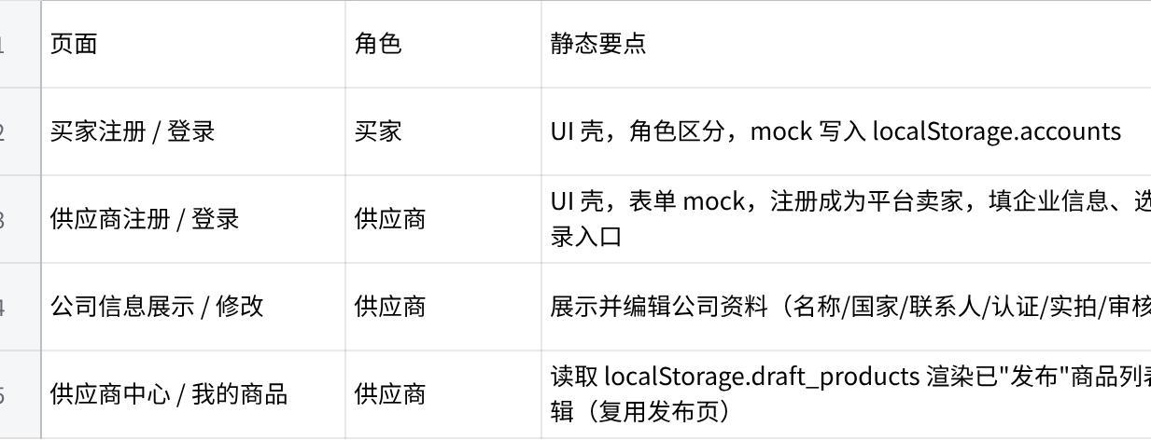
点击图片可查看完整电子表格

3.1 买家注册 / 登录（买家 · P1）
目标：提供买家身份注册与登录的静态UI壳，演示角色区分与登录态模拟，验证"未登录可浏览、登录后可发起询盘"的基础权限框架。
页面区块
- 顶部：Logo、语言切换（zh/en）、"我是供应商"入口（跳供应商注册页）。
- 登录 Tab：邮箱 / 手机号 + 密码，"记住我"勾选占位，"忘记密码"链接占位，主按钮「登录」。
- 注册 Tab：姓名、公司名、邮箱、国家/地区下拉、密码、确认密码、同意平台条款勾选框，主按钮「注册」。
- 第三方登录占位：Google / LinkedIn 按钮（仅UI，不接OAuth）。
- 底部提示：登录后可发起询盘、收藏商品、查看采购历史（静态说明）。
静态交互
- Tab 切换：登录/注册表单切换，URL 加 ?tab=login|register。
- 表单校验：必填项标红、邮箱格式校验、两次密码一致校验；不调真实接口。
- 「登录 / 注册」→ mock：写入 localStorage.accounts（数组，元素含 id/email/name/company/role:"buyer"/country/created_at），同时写入 localStorage.current_user 标记当前登录态（含 id、role、name），弹窗「登录成功（演示）」后跳转首页或来源页。
- 已登录状态：顶部栏显示用户名 + 下拉菜单（个人中心占位、退出登录）；退出登录清除 current_user。
- 语言切换即时生效。
双语：全页中英；表单标签、按钮、提示文案均双语。
验收标准
- 登录/注册 Tab 切换正常，URL 参数同步。
- 必填校验、邮箱格式校验、密码确认校验生效。
- 注册后数据写入 localStorage.accounts，当前登录态写入 current_user，角色固定为 buyer。
- 登录后顶部栏正确显示用户名与退出入口。
- 中英切换无字段遗漏，布局正常。

3.2 供应商注册 / 登录（供应商 · P1）
目标：供应商侧注册与登录入口，演示"企业入驻"流程的静态表单，区分买家与供应商角色，为后续发布商品、管理询盘提供身份前提。
页面区块
- 顶部：Logo、语言切换、"我是买家"入口（跳买家注册页）。
- 登录 Tab：企业邮箱 + 密码，主按钮「登录」。
- 注册（企业入驻）Tab：
- 企业基本信息：公司名称（中英）、国家/地区、所在城市、官网（选填）、业务类型下拉（制造商 / 贸易商 / 代理商 / 服务商）。
- 联系人信息：联系人姓名、职位、手机号、邮箱。
- 主营类目：多选（整艇 / 配件设备 / 涂装养护 / 衍生服务，与首页4大类目一致）。
- 认证上传占位：营业执照上传（<input type=file> 本地预览）。
- 密码设置：密码、确认密码。
- 同意平台条款 + 供应商服务协议勾选。
- 底部说明：入驻审核周期（静态文案，如"提交后 1-3 个工作日完成资质审核"）。
静态交互
- Tab 切换：登录/注册切换。
- 表单校验：公司名、联系人、邮箱、主营类目至少选一项为必填；密码一致校验。
- 「提交入驻申请」→ mock：写入 localStorage.accounts，role 为 supplier，附带 company/business_type/main_categories/verification_status:"pending" 字段；同时写入 localStorage.current_user；弹窗「入驻申请已提交（演示），审核通过后即可发布商品」。
- 「登录」→ mock：校验 accounts 中是否存在匹配邮箱+密码的 supplier 账号，存在则写入 current_user 并跳转供应商中心；不存在则提示"账号不存在或密码错误（演示）"。
- 已登录供应商：顶部显示公司名 + 下拉菜单（公司信息、我的商品、询盘收件箱、退出登录）。
- 语言切换即时生效。
双语：表单标签中英；公司英文名、业务类型枚举双语映射。
验收标准
- 企业入驻表单字段完整，必填校验生效。
- 注册数据写入 localStorage.accounts，role=supplier，含企业信息与审核状态 pending。
- 登录态正确写入 current_user，跳转供应商中心。
- 与买家注册页角色区分清晰，顶部导航入口正确跳转。
- 中英切换正常，入驻说明文案双语。

3.3 公司信息展示 / 修改（供应商 · P1）
目标：供应商查看和编辑自己的公司资料，作为商品详情页中"供应商卡片"的数据来源，建立供应商可信度展示基础。
页面区块
- 顶部栏：语言切换、公司名、导航（我的商品 / 询盘收件箱 / 公司信息 / 退出）。
- 公司资料展示区（默认视图）：
- 公司 Logo（占位图）、公司名称（中英）、审核状态徽章（待审核 / 已认证 / 已驳回）。
- 基本信息：国家/地区、城市、官网、业务类型、成立年份（选填）、员工规模（选填）。
- 主营类目：标签云展示（与注册时选择一致）。
- 联系人：姓名、职位、邮箱、手机号。
- 认证资质：认证列表（类型 + 编号 + 证书图缩略图），可添加 / 删除（mock）。
- 工厂/公司实拍：图片墙（多图占位，可上传本地预览）。
- 编辑按钮：进入编辑视图，各字段变为可编辑状态。
- 编辑视图字段：与展示区一一对应，支持修改后「保存」或「取消」。
静态交互
- 页面加载时读取 localStorage.current_user 获取 supplier id，再从 localStorage.accounts 中查找对应公司资料渲染。
- 编辑/展示视图切换（JS 切换表单 disabled 状态，或同页切换只读/可编辑模式）。
- 「保存」→ 校验必填 → 更新 localStorage.accounts 中对应条目 → 弹窗「公司资料已更新（演示）」→ 切回展示视图。
- 认证添加：点击「添加认证」→ 弹出小表单（认证类型下拉 + 编号输入 + 证书图上传占位）→ 确认后追加到认证列表。
- 实拍上传：<input type=file multiple> 本地预览，不实际上传；保存时记录图片文件名列表（mock）。
- 审核状态：注册时默认为 pending；静态原型中提供一个"模拟审核通过"的按钮用于演示已认证状态（写死切换为 verified）。
双语：展示标签与编辑标签中英；公司中文名 / 英文名分别展示。
验收标准
- 正确读取当前登录供应商的公司资料并渲染。
- 编辑后保存，数据写回 localStorage.accounts，刷新页面不丢失。
- 认证列表可增删，图片本地预览可用。
- 审核状态徽章正确显示（pending / verified）。
- 展示与编辑视图切换流畅，中英一致。

3.4 供应商中心 / 我的商品（供应商 · P1）
目标：在原有商品发布表单（基础信息 / 商品参数 / 认证 / 贸易条款）基础上，新增「供应商信息」填写区块，使发布的商品能归属到真实供应商；已注册供应商：进入页面时自动从已注册信息（localStorage.supplier_profile）回填供应商字段，无需重复填写；未注册 / 信息缺失：供应商字段留空、可编辑，由用户手动填写。
页面区块：原表单 4 个区块（basic / parameters / certs / trade）保持不变，在「基础信息」之前新增一个「供应商信息」区块：
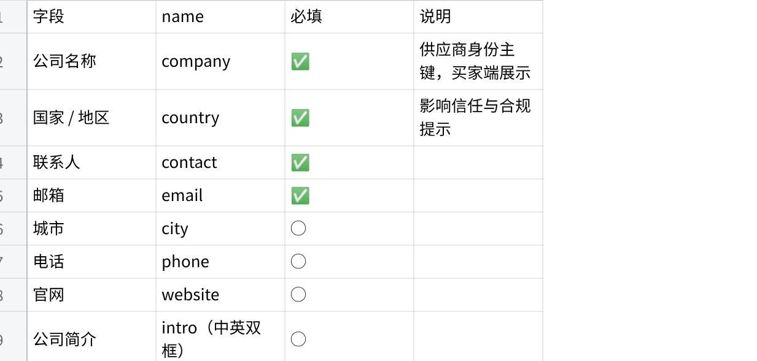
点击图片可查看完整电子表格
回填逻辑：页面加载时读取 localStorage.supplier_profile；
- 若已存在且含 company → 上述字段自动填入，并展示身份条「正在以【公司名】身份发布」，提供「编辑公司资料」入口（跳 §2.8 公司信息页）；
- 若不存在 → 字段为空，用户手动填写。
提交时：供应商字段随商品一并保存，并写回 localStorage.supplier_profile 供后续发布复用（与 §2.8 共用同一份数据）；商品对象新增 supplier_id 绑定到该供应商，买家端详情页可展示供应商卡片。
静态交互
- 进页检测：已注册 → 回填 + 身份条；未注册 → 空白可填。
- 类目切换：商品参数模板按类目动态渲染（沿用现有 renderTemplate() 逻辑）。
- 图片：本地预览，不真正上传。
- 涂装类：缺 MSDS / UN 编号 / 危险等级 / 运输限制 → 提交拦截并高亮。
- 提交：供应商字段写回 supplier_profile；商品追加到 localStorage.draft_products（含 supplier_id）；弹窗「已提交（演示）」。
- 保存草稿：仅写 draft_products，状态 draft。
验收标准
- 已注册供应商进入发布页，供应商字段正确回填且显示身份条。
- 未注册 / 信息缺失时，供应商字段为空、可手动填写。
- 提交后供应商信息写入 localStorage.supplier_profile，发布的商品带 supplier_id。
- 原有商品 4 区块、参数动态切换、涂装合规校验均不受影响。
- 中英标签完整，空状态 / 错误提示友好。

4. 全局规范（所有页面）
- 导航 / 路由：多页面（index.html / products.html / product.html / publish.html / rfq.html / inbox.html），用 query 传参；或单页 + 哈希路由（二选一，建议多页面更直观、易部署）。
- 语言切换：集中 i18n.js 字典 + 各页 data-i18n 标记；枚举映射表（如 玻璃钢→FRP）。
- 设计风格：简洁专业 B2B；桌面优先后台感（供应商端）/ 清爽电商感（买家端）。可后续套用 /user/qiao/市场推广/design-system/ 视觉规范（见 §8-Q3）。
- 种子数据（手写内置，非外部来源）：见 §5，置于前端可访问位置（如 /mock/products.json 与 /mock/categories.json 或直接在 JS 中定义）；询盘走 localStorage.rfq_drafts（由买家表单运行时写入）。
- 空状态：每个列表/详情在无数据时必须有友好占位与引导文案（中英）。
- 响应式断点：买家端 375 / 768 / 1280；供应商端 ≥1280 优化，窄屏可用即可。
- 可访问性：表单 label 关联、按钮可聚焦、对比度达标（基础级）。

5. 种子数据（手写内置 · 当前无外部数据来源）
说明：当前无现成数据来源，下列为本次搭建时需手写生成的最小种子数据集（不是从某处"获取"）。建议规模：商品 10–20 条（4 大类目均有覆盖，涂装类含完整合规字段 + 至少 1 条缺合规字段用于演示拦截），类目 4 个 + 子类目若干。页面须同时具备空状态。
/mock/categories.json：4 大类目 + 子类目 + 每类目参数模板（字段名、类型、必填、枚举、是否合规强制）。 /mock/products.json：种子商品，结构对齐 P0 模型：
涂装类种子必须含完整 compliance 字段以演示合规展示；另备 1–2 条"缺合规字段"样例演示拦截提示。
localStorage.rfq_drafts（买家 RFQ 表单运行时写入，供应商收件箱读取）元素示例：

6. 3 天排期建议（前端）
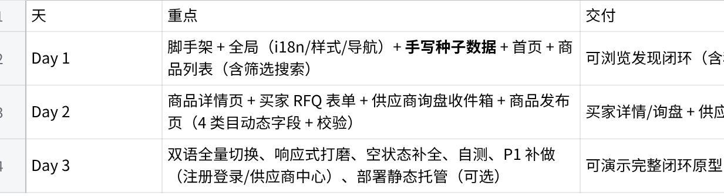
点击图片可查看完整电子表格

7. 验收总清单（3 天冲刺）
- 首页中英文切换、4 类目入口跳转正确。
- 商品列表：类目+参数+认证+关键词筛选正确，中英一致；无数据时有空状态。
- 商品详情：参数/认证/合规(涂装)/媒体/供应商卡/RFQ 入口完整。
- 商品发布：4 类目动态字段，涂装强制合规校验，localStorage 落库。
- RFQ：关联商品展示、校验、mock 提交反馈，落入 rfq_drafts。
- 供应商收件箱：读取买家提交的询盘、查看详情、mock 回复并改状态（同浏览器闭环）。
- 全部页面中英可用；买家端移动可用；供应商端桌面正常；各列表/详情均有空状态。

8. 开放问题（静态原型范围）
- 种子数据：当前无现成数据来源。是否接受由我手写一份最小种子数据（约 10–20 条，覆盖 4 类目 + 涂装合规样例）内置到原型用于演示？还是只做空状态框架、等真实数据再接入？
- 形态：纯多页面 HTML（推荐，最快）还是单页哈希路由？是否要接 Vite/React（align 未来栈）？
- 视觉规范：是否套用 /user/qiao/市场推广/design-system/ 品牌视觉？还是先用中性 B2B 样式快速出原型？
- 部署：3 天后是否需要部署到静态托管（如对象存储/Static Hosting）供演示？还是本地打开即可？
- 范围边界：P1（注册登录/供应商中心）是否必须在本轮，还是严格只做 P0 六页？

文档结束 — 前端静态原型 PRD v0.3。评审重点：P0 六页优先级（含供应商询盘收件箱）、数据来源修正（暂无外部数据 → 内置手写种子 + 空状态）、种子数据结构（§5）、3 天排期（§6），以及 §8 开放问题的确认。
|（注：部分内容由豆包工作 AI 生成）

